**Java Web开发**

**实验四**

**作业报告**

|  |  |
| --- | --- |
| 学 院 | 计算机 |
| 所在系 班 级 | 2017软件工程系10班 |
| 学 号 姓 名 | 04171924刘雪欣 |
| 指 导 教 师 | 郭晓燕 |
| 完 成 时 间 | 2019年3月30 |

# 实验题目

实验内容：

1. 将实验三的三题进行改写，在Servlet控制器中获取信息，验证后根据具体情况跳转到对应页面，成功请求转发到成功页面，否则重定向跳转到失败页面（可将动态验证码添加在页面上）

* 登录页面，提交用户名、密码及身份

改写一：支持中文，确保两种表单提交方式（get、post）都支持中文，另外对程序的空对象情况进行处理。

改写二：比如登录页面除了之前的用户名、密码另外再加上所在专业（计算机、软件工程及网络工程，单选框或下拉列表框皆可），登录成功后根据身份进行跳转，进入对应的页面，页面需显示****专业学号姓名。登录失败转向失败页面，并进行报错！

# 分析与设计

登录页面login.jsp文件

登录成功页面的success.jsp文件

登录失败页面的fail.jsp文件

servlet部分的test4.java文件

JavaBean部分的jb4.java文件

# 关键源码（部分）

登录界面login.jsp

<body>

<form action = *"servlet/test4"* method = *post*>

姓名<input type=*"text"* name=*"username"*></br>

学号<input type=*"password"* name=*"password"*></br>

专业：</br>

<input type = *"radio"* name = *"zhuanye"* value = *"a"*/>计算机</br>

<input type = *"radio"* name = *"zhuanye"* value = *"b"*/>软件工程</br>

<input type = *"radio"* name = *"zhuanye"* value = *"c"*/>网络工程</br>

<button>登入</button>

</form>

</body>

Servlet test4.Java

**public** **void** doPost(HttpServletRequest request, HttpServletResponse response)

**throws** ServletException, IOException {

response.setContentType("text/html;charset=utf-8");

response.setCharacterEncoding("utf-8");

PrintWriter out = response.getWriter();

String name = request.getParameter("username");

String zhuanye = request.getParameter("zhuanye");

String password = request.getParameter("password");

User i = **new** User();

String myname = i.setusername(name);

String xuehao = i.setpassword(password);

request.setAttribute("username",myname);

request.setAttribute("xuehao", xuehao);

**if**(name.equals("")||password.equals("")||zhuanye==**null**)

{

request.getRequestDispatcher("../fail.jsp").forward(request,response);

}

**else**

{

**if**(zhuanye.equals("a"))

{

String major ="计算机";

String mymajor = i.setzhuanye(major);

request.setAttribute("zhuanye",mymajor);

request.getRequestDispatcher("../success.jsp").forward(request, response);

}

**if**(zhuanye.equals("b"))

{

String major ="软件工程";

String mymajor = i.setzhuanye(major);

request.setAttribute("major",mymajor);

request.getRequestDispatcher("../success.jsp").forward(request, response);

}

**if**(zhuanye.equals("c"))

{

String major ="网络工程";

String mymajor = i.setzhuanye(major);

request.setAttribute("zhuanye",mymajor);

request.getRequestDispatcher("../success.jsp").forward(request, response);

}

}

out.flush();

out.close();

}

登录成功页面success.jsp

<body>

<%

String mingzi = (String)request.getAttribute("username");

String mingzi1 = **new** String(mingzi.getBytes("iso-8859-1"),"utf-8");

String major1 = (String)request.getAttribute("major");

String xuehao1 = (String)request.getAttribute("xuehao");

out.println("姓名："+mingzi1+"<br>");

out.println("学号："+xuehao1+"<br>");

out.println("专业：" + major1);

%>

</body>

登录失败页面fail.jsp

<body>

很遗憾，登录失败！ <br>

</body>

JavaBean.java代码：

**public** **class** User {

**public** String setusername(String username){

String name = username;

**return** name;

}

**public** String setzhuanye(String zhuanye){

String zy = zhuanye;

**return** zy;

}

**public** String setpassword(String password){

String xuehao = password;

**return** xuehao;

}

}

# 运行效果图

登陆页面：

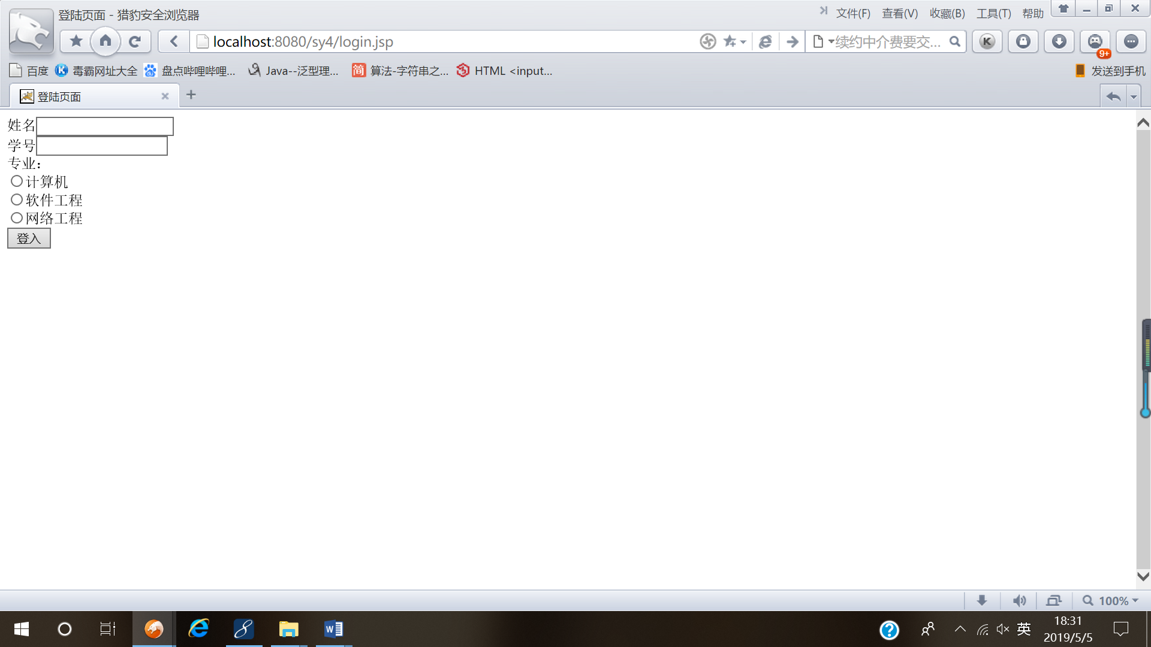

登陆成功：

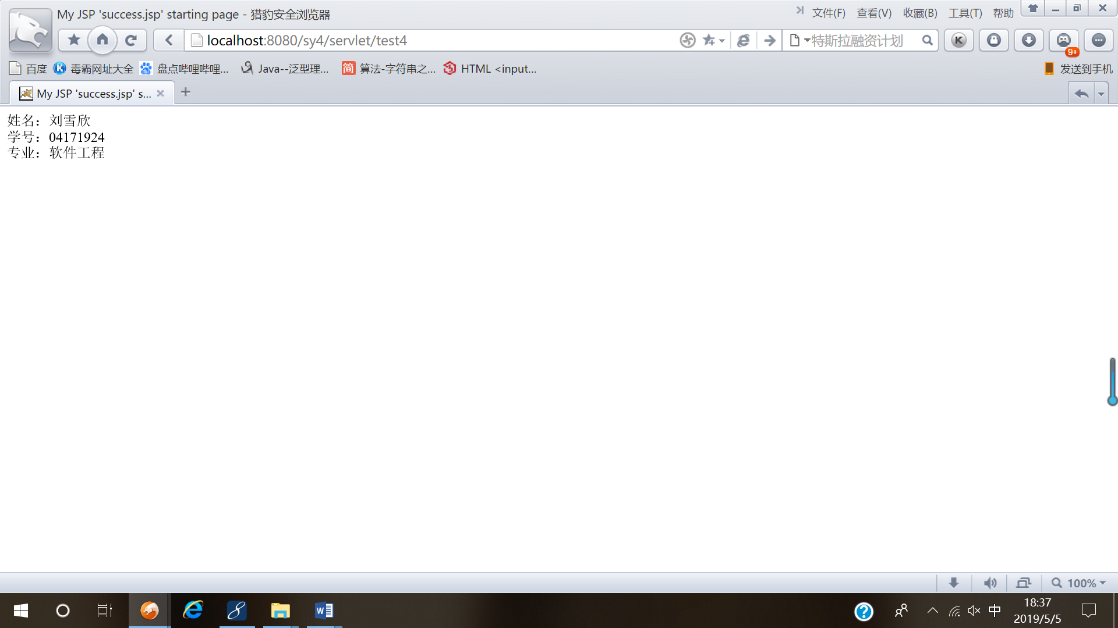

登陆失败：

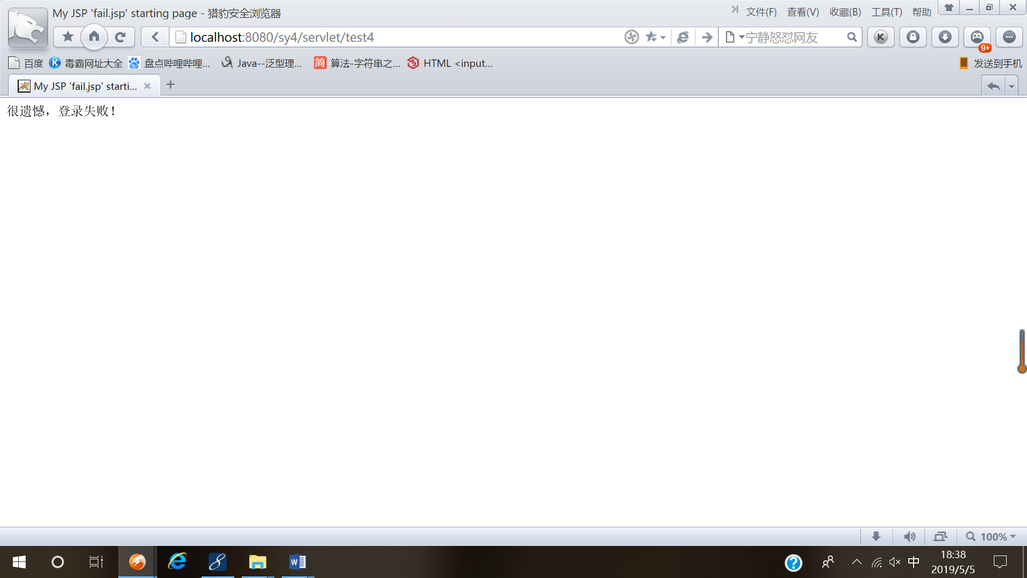

# 收获与问题

对get、post方法的更深层次的理解